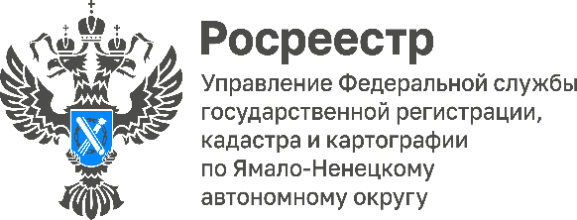

Окружное Управление Росреестра информирует об изменении в законодательстве

Управление Росреестра по ЯНАО напоминает, что с 1 сентября 2022 года вступил в силу Федеральный закон от 14.07.2022 № 310-ФЗ "О внесении изменений в Семейный кодекс Российской Федерации и отдельные законодательные акты Российской Федерации".
С этого года установлены новые правила юридических действий с долями в праве собственности на жилое помещение. Теперь площадь жилого помещения, приходящаяся на долю каждого из собственников и определяемая пропорционально размеру доли каждого из сособственников, не может быть менее шести квадратных метров. Другими словами, приобрести "микродолю" менее шести квадратных метров в жилом помещении будет невозможно. В противном случае, сделки, совершенные в нарушение указанных правил, являются ничтожными. Закон будет распространяться на сделки, совершенные после 1 сентября 2022 года. Ранее зарегистрированные "микродоли" в гражданском обороте не ограничиваются.
«Стоит отметить, что данные положения не распространяются при возникновении права общей долевой собственности на жилое помещение в силу закона, в случаях наследования, приватизации, а также в случае использования материнского капитала при покупке недвижимого имущества. Кроме того, суд может изменить соотношение долей супругов, если один из них без согласия другого продал общую собственность на невыгодных условиях", - отметила начальник отдела государственной регистрации недвижимости Кожевина Светлана Ивановна.
Также отмечается, что данные изменения, в первую очередь, направлены на борьбу с противоправными мошенническими действиями, которые могут нарушить жилищные права граждан, проживающих в таких жилых помещениях.
При возникновении дополнительных вопросов за консультацией можно обратиться в Управление Росреестра по ЯНАО с помощью официальных аккаунтов: https://vk.com/rosreestr_89; https://ok.ru/profile/578513118559; https://t.me/rosreestr89.

